ŘÍM

ZÁKLADNÍ ÚDAJE

Řím, hlavní město Itálie, leží zhruba v polovině Apeninského poloostrova a symbolicky tak odděluje severní a jižní Itálii. Žije zde přibližně 2,87 milionu obyvatel, což z něj dělá třetí nejlidnatější město EU.

POČASÍ

Řím leží na okraji subtropického pásu, což přináší **celoročně teplejší a sušší počasí, než panuje ve střední Evropě.** Zima v Římě je značně mírnější než u nás. Průměrné teploty se pohybují **okolo 14 °C** s tím, že minimální teplota klesá zhruba k 7 °C, naopak maximálně může vystoupit i ke 20 °C. Sníh je v Římě vzácností, na ten je lepší si zajet spíše do Alp. Léta bývají suchá a horká. Teploty se drží na průměru **kolem 32 °C,** ale sahají až k 40 **°C. Srážky jsou raritou.**

MAPA MĚSTA

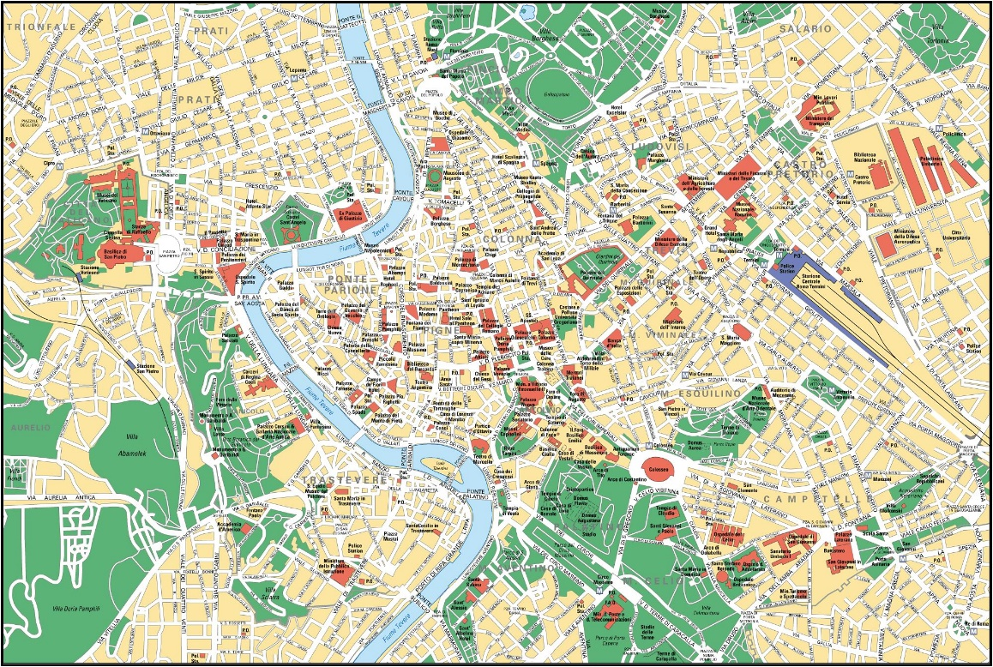

DOPRAVA

Nejvýhodnějším způsobem jak procestovat Řím? Prochodit ho pěšky, pokud se avšak potřebujete dostat do delší vzdálenosti, nejchytřejší je použít tramvaj. Autobusy jsou totiž příliš pomalé a metro centrum objíždí. Lístky lze koupit v trafikách, či přes internet, u řidiče je nezakoupíte.

Ceny:

-100 minut: 1,50 EUR

-24 hodin: 7 EUR

-48 hodin: 12,50 EUR

-72 hodin: 18 EUR

Aplikace vhodná k dopravě Římem: [Aplikace pro Android na Google Play](https://play.google.com/store?hl=cs&gl=US)

HISTORIE

Založení Říma:

Podle historických pramenů byl Řím založen v roce **753 před naším letopočtem.** Podle legendy je vznik Říma spojen s dvojčaty Romulem a Remem. Po narození byli bratři na příkaz krále města Alba Longa vhozeni do řeky Tibery. Dvojčata se však neutopila a na břehu je našla vlčice, která je odkojila a vychovala. Bratři později krále Albu Longa porazili, založili si vlastní město a králem se stal Romulus. Remus byl jeho bratrem zabit.

Římské císařství:

Římské císařství začíná vládou Gaiuse Juliuse Caesara, který měl na starosti spoustu reforem, mezi ty patřilo například:

-největší pozornost věnovaná řešení problémů městské chudiny -pokus urovnat zadlužení soukromých osob -omezení počtu příjemců dávek, zaveden rozsáhlý program zakládání kolonií

Caesar se později stal diktátorem, čímž pobouřil Bruta, který ho zavraždil. To vedlo k válečným konfliktům, zejména občanským válkám.

Dalším z významných panovníků je například Nero. Jeho vláda vypadala zpočátku velmi slibně, později se avšak obrátila v teror. Nero nechal povraždit spoustu nevinných lidí, včetně členů své rodiny a dodnes je podezřelý z podpálení Říma.

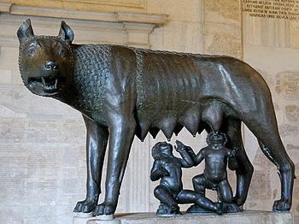

PAMÁTKY

Řím patří se svými více než 25 miliony zahraničních návštěvníků mezi **nejnavštěvovanější města světa** a právem se zde turisté opakovaně vracejí. Mezi známé **římské památky** patří **koloseum, stát Vatikán** stejně jako nejrůznější kostely, katedrály a podobně.

MÍSTA KAM SE PODÍVAT

Colloseo-je jednou z nejznámějších římských památek a jedním ze symbolů starověkého Říma

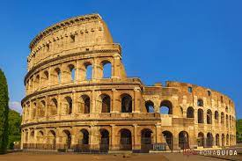

Campo de´ Fiori-náměstí v centru Říma, kde se konají trhy s čerstvými potravinami a květinami

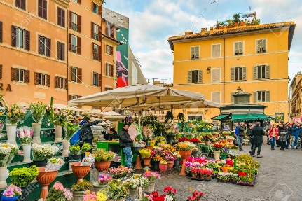

Španělské schody-jsou největším a nejstarším schodištěm v Evropě

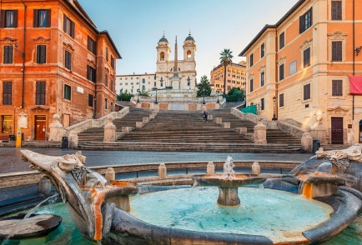

Caracallovy lázně-římské lázně postavené v 3. století

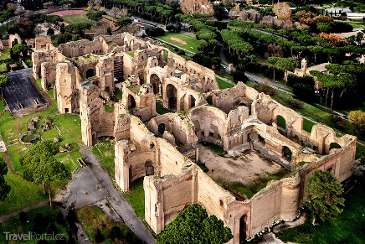

Vatikán-nejmenší stát světa

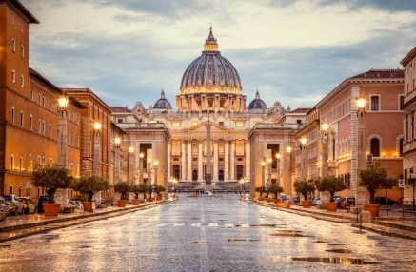

JÍDLO-MUSÍTE OCHUTNAT

-TĚSTOVINY-těstoviny Cacio e Pepe, těstoviny carbonara

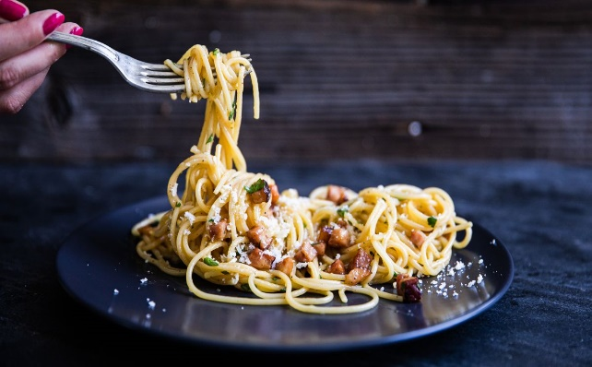

-PIZZA AL TAGLIO-rychlé občerstvení nebo římské pouliční jídlo

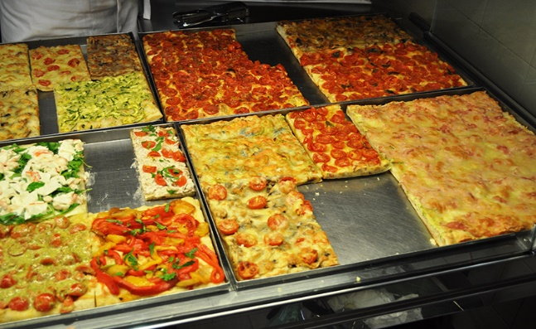

-GELATO-italská zmrzlina

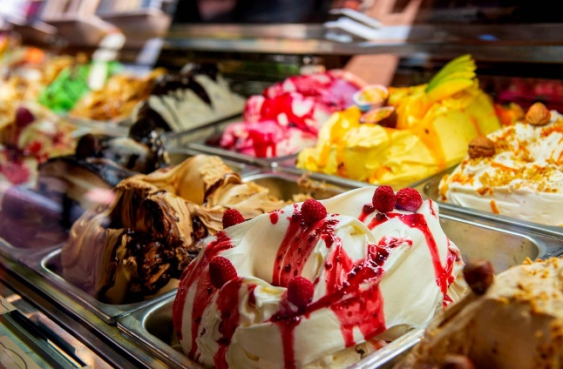

CENY

-cena za 1l benzinu-1,6 EUR

-**zmrzlina** vás vyjde od 2,50 eur za kopeček, ale je to pořádná porce a zmrzlina je vynikající, **dezerty** jako tiramisu vyjdou zhruba na 5 eur

ZDROJE: <https://cs.wikipedia.org/wiki/%C5%98%C3%ADm> <https://www.mundo.cz/italie/rim><https://www.radynacestu.cz/magazin/rim/> <https://www.cestujlevne.com/pruvodce/italie/rim/pocasi> <https://www.cestadorima.com/dejiny-a-historie/> <https://prezi.com/wkxx3m3klqrr/caesarovy-reformy/> <https://www.obletsvet.cz/co-videt/italie/rim> <https://romecolosseumtickets.tours/cs/nejlepsi-rimske-jidlo-ktere-musite-jist-v-rime/> <https://www.e15.cz/cesta-autem-do-italie-covid-cena-poplatky-kam-jet> <https://www.parkovanir7.cz/news/rim-tipy-a-zajimavosti/>